ZGODOVINA MEROSLOVJA V SLOVENIJI

Meroslovje ima na slovenskih tleh dolgo in pestro tradicijo. Meritve mase, dolžine, prostornine in časa so bile tudi na slovenskih tleh že od prazgodovinskih časov zelo pomembne, kar dokazujejo tudi arheološke najdbe. V obdobju antike, Bizanca in v poznejših obdobjih so skozi kraje današnje Slovenije vodile vojaške in trgovske poti, ki so pomenile blagovno menjavo in z njo povezane meroslovne aktivnosti. V času srednjega in poznega srednjega veka meroslovne aktivnosti niso bile najbolje organizirane, saj so bile prepuščene ureditvi posameznih lokalnih oblasti. Podobno stanje kot na področju Slovenije je bilo tudi drugje po Evropi.
Cesarica Marija Terezija je v času svojega vladanja v Avstro-Ogrski monarhiji vpeljala za tiste čase vzoren red na področju meroslovja. Zahvaljujoč temu je imela Slovenija na svojem ozemlju že v 18. stoletju urejen meroslovni sistem. V svojem patentu o cementiranju iz leta 1777 je cesarica natančno odredila, kakšna merila se lahko uporabljajo ter kako in kje se overjajo. Tako je bil na ozemlju Slovenije že 100 let pred podpisom Metrske konvencije urejen meroslovni sistem. Poleg mer in merskih enot je bilo poskrbljeno tudi za primerno kontrolo in označevanje plemenitih kovin.
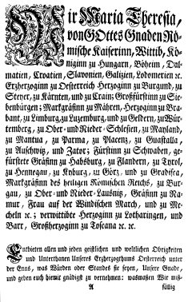 | 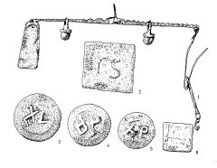
 | 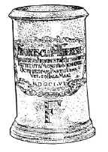
Slika 1: Stare mere, merila in listine, iz časa Marije Terezije
Kako bogate so bile aktivnosti na področju meroslovja na naših tleh in kako stroge so bile kazni ob kršitvah meroslovnih pravil, kaže tudi kaznovanje pekov v 16. stoletju. Peke, ki so prodajali prelahek kruh, so najprej kaznovali z denarno kaznijo, nato je bilo na vrsti javno potapljanje v vodi, zadnji ukrep pa je bil odvzem obrti.
V Ljubljani je bila za kontrolo trgovskega prometa na Bregu ob Ljubljanici postavljena mestna tehtnica, na kateri so tehtali blago, pripeljano v mestno skladišče.

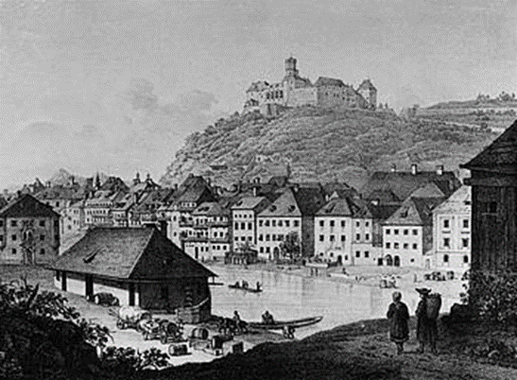
Slika 2: Mestna tehtnica na Bregu v Ljubljani, v srednjem veku
Po propadu Avstro-Ogrske monarhije leta 1918 sta se uvajanje in razvoj meroslovja na ozemlju Slovenije nadaljevala v okviru Kraljevine Srbov, Hrvatov in Slovencev, ki je prav tako imela usklajen in urejen sistem na tem področju. Kmalu po ustanovitvi države je izšel v Uradnem listu št. 11 (21. 11. 1918) razglas narodne vlade o prehodni upravi, v katerem je bilo zajeto tudi meroslovje oziroma "meroizkustvo".
V Sloveniji je bilo od tega časa naprej meroslovje urejeno z uredbami, ki so bile izdane v okviru državne ureditve Kraljevine SHS, pozneje Kraljevine Jugoslavije in po drugi svetovni vojni nove Jugoslavije. Čeprav je bil v tistem času uveljavljen centraliziran sistem meroslovja s sedežem v Beogradu, je Slovenija aktivno sodelovala pri urejanju tega področja. V tem obdobju je bilo podobno kot meroslovje urejeno tudi področje plemenitih kovin.
Ob osamosvojitvi Slovenije leta 1991 je bil v okviru Ministrstva za znanost in tehnologijo ustanovljen Urad Republike Slovenije za standardizacijo in meroslovje (USM). Urad je prevzel odgovornost za vzpostavitev slovenskega meroslovnega sistema, nacionalno standardizacijo in akreditacijsko službo. Skladno s potrebami in zmožnostmi Slovenije je zgradil distribuiran meroslovni sistem.
Leta 2001 je bila izvedena reorganizacija državne uprave. V skladu z evropskimi načeli je bila ustrezno reorganizirana tudi dotedanja dejavnost USM. Z ločitvijo standardizacije in akreditacije je bil USM v okviru Ministrstva za šolstvo, znanost in šport preoblikovan v Urad RS za meroslovje, ki nadaljuje delo na področju meroslovja kot slovenska nacionalna meroslovna institucija.
Urad RS za meroslovje kot nacionalna meroslovna institucija vodi in razvija nacionalni meroslovni sistem Republike Slovenije, vključno s sistemom ugotavljanja skladnosti na področju izdelkov iz plemenitih kovin. Te sisteme predstavlja v ustreznih mednarodnih organizacijah in jih razvija na mednarodno primerljiv in prepoznaven način.

Dejavnosti Urada RS za meroslovje in meroslovni sistemi predstavljajo infrastrukturo, ki je ključna za:

- uspešen gospodarski,
- tehnološki in znanstveni razvoj Slovenije,
- za ustvarjanje ustreznih pogojev za kakovostno življenje njenih prebivalcev ter
- za uspešno in enakopravno delovanje Slovenije v evropskih in širših mednarodnih integracijah.

Iz tega vidika je potrebno meroslovno infrastrukturo na vseh ključnih področjih slovenskih potreb stalno razvijati, pri čemer Urad RS za meroslovje sodeluje z univerzami, raziskovalnimi institucijami ter gospodarstvom iz Slovenije in tujine.

Z aktivnostmi Urada RS za meroslovje se v življenju srečujemo vsak dan na vsakem koraku, pa čeprav se tega niti ne zavedamo. To nazorno prikazuje shematski prikaz delovnih področij Urada. V razvitih državah, ki vlagajo svoja znanja in kapital v gospodarstvo z namenom prodora na tuje gospodarsko hitro razvijajoče se trge, predstavljajo merjenja v najširšem pomenu besede zelo pomembno vlogo, saj zagotavljajo kakovost izdelkov in storitev v skladu z mednarodnimi standardi. Za meroslovno podporo gospodarstvu v Sloveniji tako že vrsto let skrbi Urad RS za meroslovje z dobro organiziranim nacionalnim meroslovnim sistemom.

Vir: Arhiv Urada RS za meroslovje

